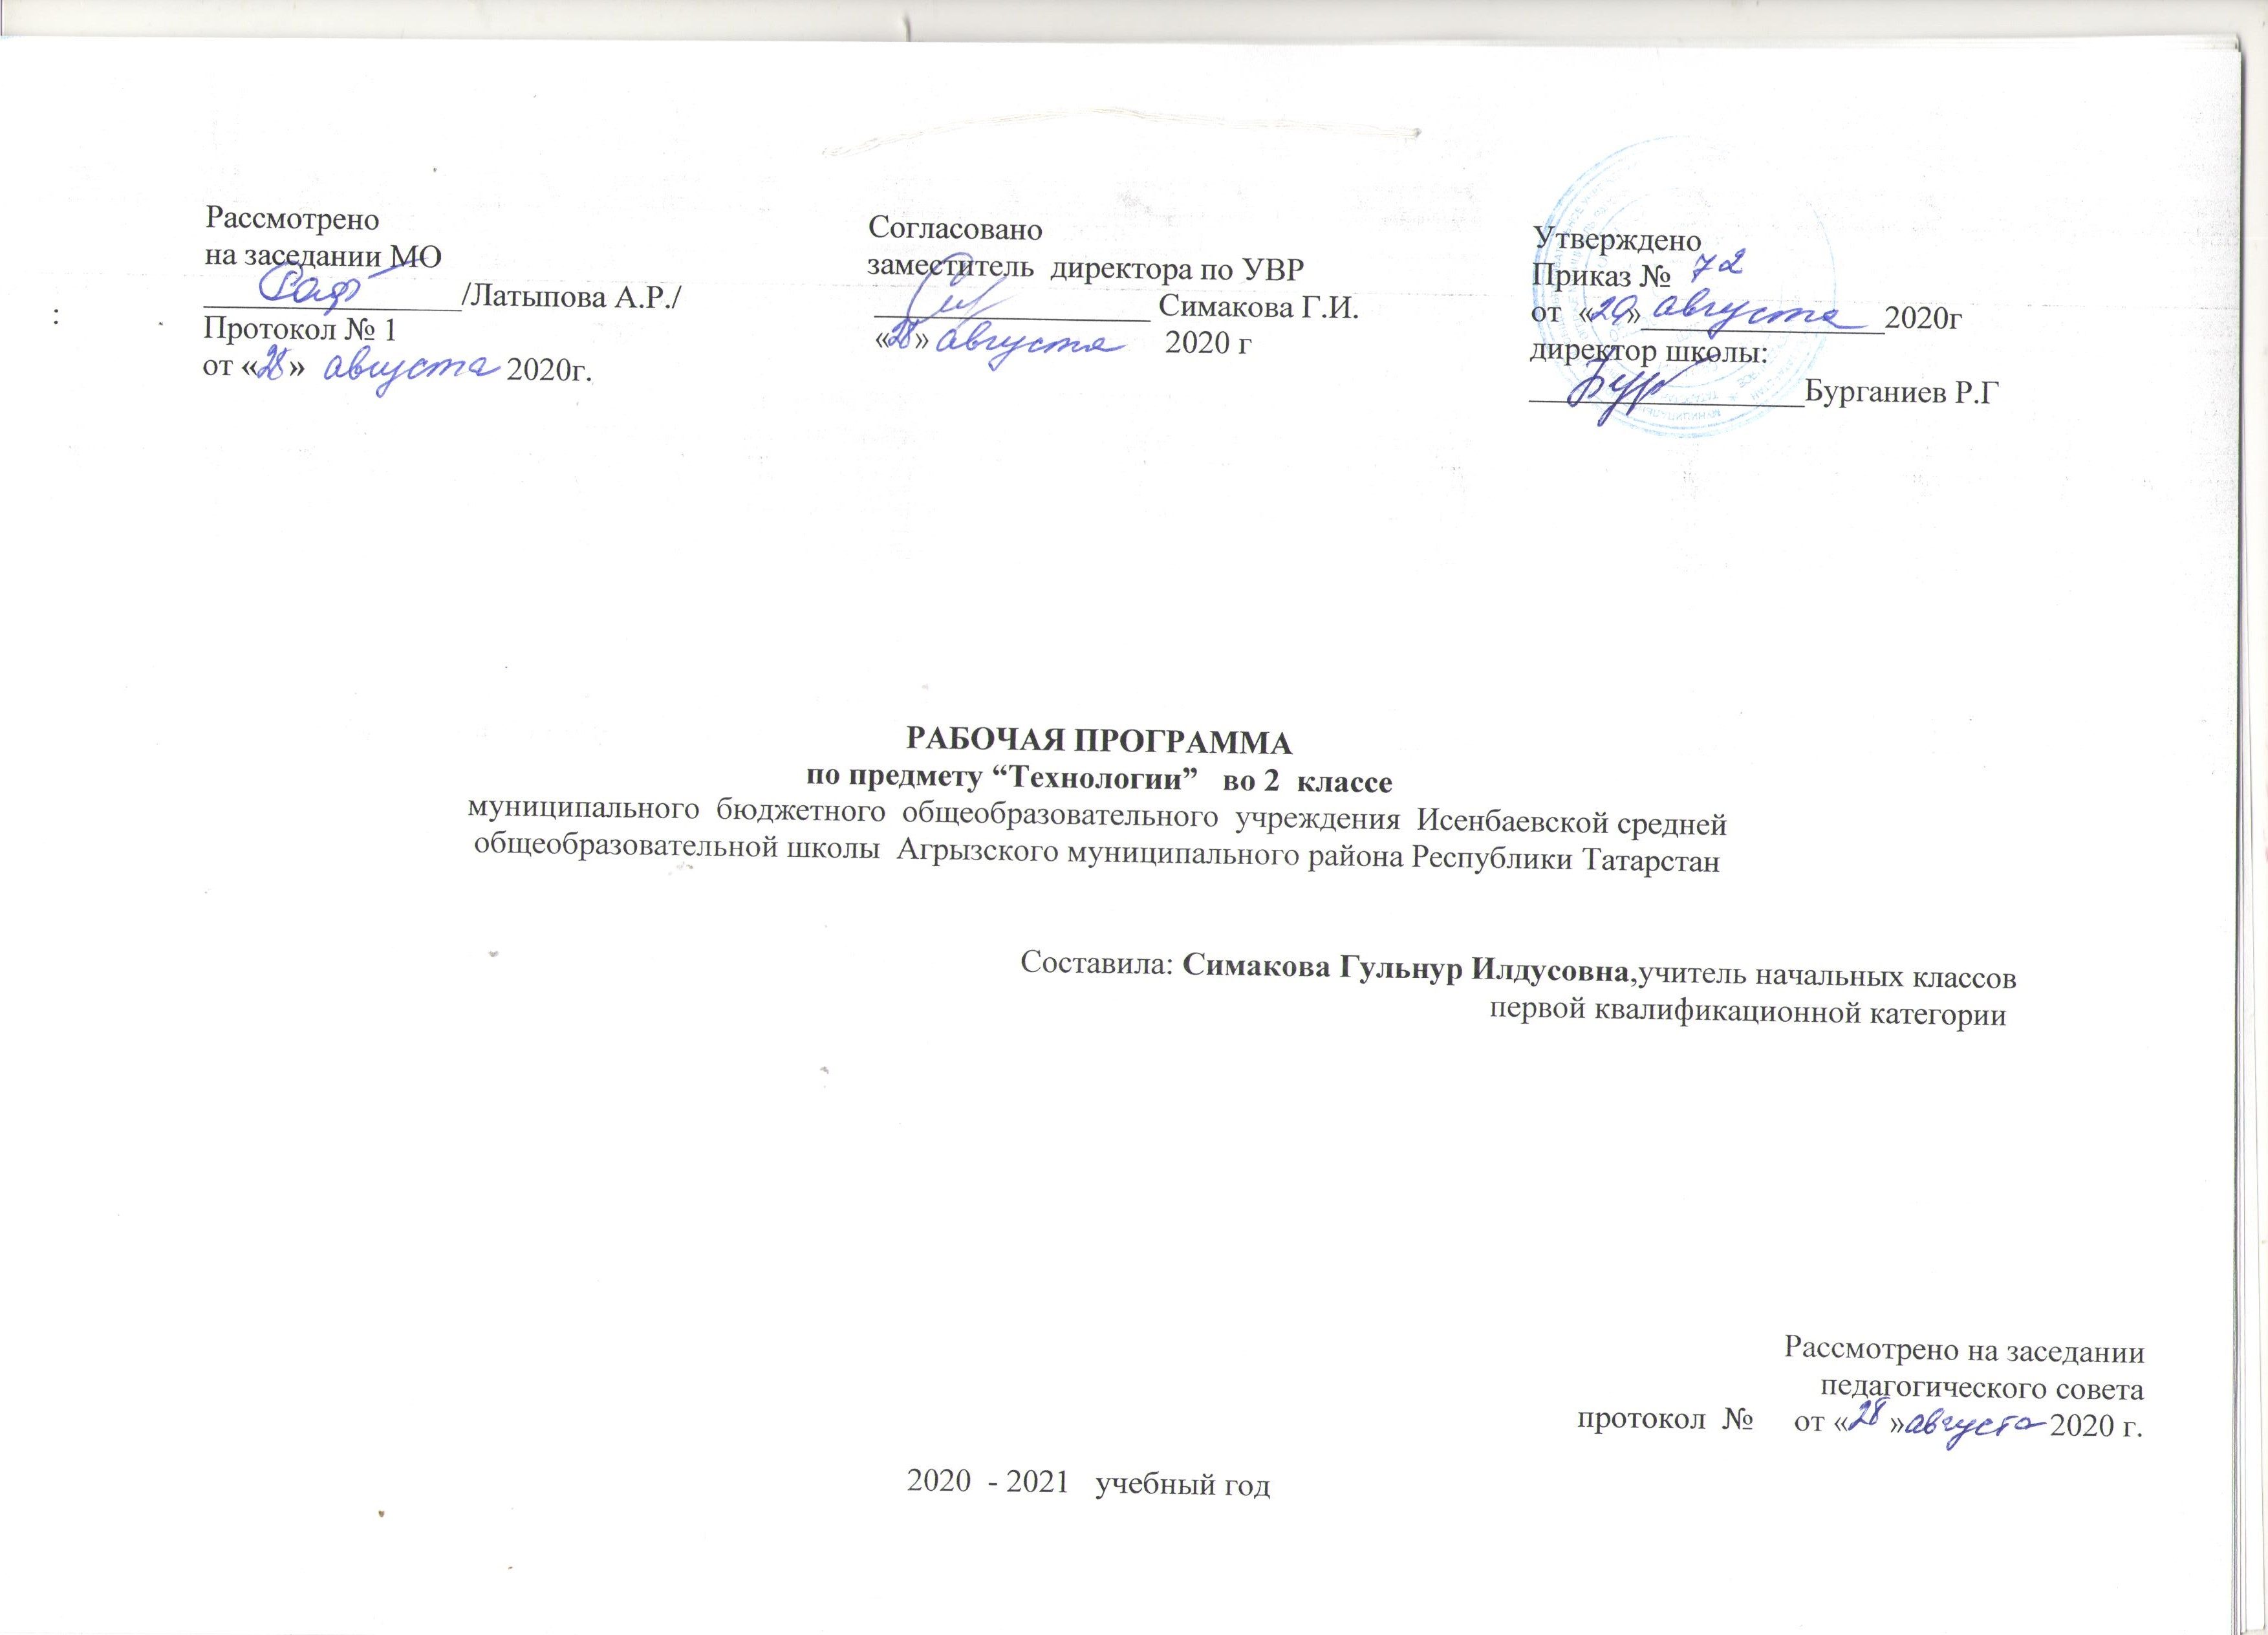
:

По учебному плану МБОУ Исенбаевская средняя общеобразовательная школа Агрызского муниципального района Республики Татарстан на 2020-2021 учебный год на изучение предмета «Технология» во 2 классе (ФГОС) отводится 34 часов: 1 час в неделю
Региональные особенности учтены и включены в темы уроков. В тематическом планировании эти темы указываются *

Планируемые результаты предмета "Технология"
Программа обеспечивает достижение выпускниками начальной школы следующих личностных, метапредметных и предметных результатов.
Личностные результаты
1. Воспитание патриотизма, чувства гордости за свою Родину, российский народ и историю России.
2. Формирование целостного, социально ориентированного взгляда на мир в его органичном единстве и разнообразии природы, народов,
культур и религий.
3. Формирование уважительного отношения к иному мнению, истории и культуре других народов.
4. Принятие и освоение социальной роли обучающегося, развитие мотивов учебной деятельности и формирование личностного смысла
учения.
5. Развитие самостоятельности и личной ответственности за свои поступки, в том числе в информационной деятельности, на основе
представлений о нравственных нормах, социальной справедливости и свободе.
6. Формирование эстетических потребностей, ценностей и чувств.
7. Развитие навыков сотрудничества со взрослыми и сверстниками в разных ситуациях, умений не создавать конфликтов и находить выходы
из спорных ситуаций.
8. Формирование установки на безопасный и здоровый образ жизни.
9. Воспитание и развитие социально значимых личностных качеств, индивидуально-личностных позиций, ценностных установок,
раскрывающих отношение к труду, систему норм и правил межличностного общения, обеспечивающую успешность совместной
деятельности
Метапредметные результаты
1. Овладение способностью принимать и реализовывать цели и задачи учебной деятельности, приёмами поиска средств её осуществления.
2. Освоение способов решения проблем творческого и поискового характера.
3. Формирование умений планировать, контролировать и оценивать учебные действия в соответствии с поставленной задачей и условиями
её реализации, определять наиболее эффективные способы достижения результата.
4. Использование знаково-символических средств представления информации для создания моделей изучаемых объектов и процессов, схем
решения учебных и практических задач.
5. Использование различных способов поиска (в справочных источниках и открытом учебном информационном пространстве Интернета),
сбора, обработки, анализа, организации, передачи и интерпретации информации в соответствии с коммуникативными и познавательными
задачами и технологиями учебного предмета, в том числе умений вводить текст с помощью клавиатуры, фиксировать (записывать) в
цифровой форме измеряемые величины и анализировать изображения, звуки, готовить своё выступление и выступать с аудио-, видео- и
графическим сопровождением, соблюдать нормы информационной избирательности, этики и этикета.
6. Овладение навыками смыслового чтения текстов различных стилей и жанров в соответствии с целями и задачами, осознанно строить
речевое высказывание в соответствии с задачами коммуникации и составлять тексты в устной и письменной форме.
7. Овладение логическими действиями сравнения, анализа, синтеза, обобщения, классификации по родовидовым признакам, установления
аналогий и причинно-следственных связей, построения рассуждений, отнесения к известным понятиям.
8. Готовность слушать собеседника и вести диалог, признавать возможность существования различных точек зрения и права каждо го иметь
свою, излагать своё мнение и аргументировать свою точку зрения и оценку событий.
9. Овладение базовыми предметными и межпредметными понятиями, отражающими существенные связи и отношения между объектами и
процессами.
10. Освоение учащимися универсальных способов деятельности, применяемых как в рамках образовательного процесса, так и в реальных
жизненных ситуациях
Предметные результаты
1. Получение первоначальных представлений о созидательном и нравственном значении труда в жизни человека и общества, о мире
профессий и важности правильного выбора профессии.
2. Формирование первоначальных представлений о материальной культуре как продукте предметно-преобразующей деятельности человека.
3. Приобретение навыков самообслуживания, овладение технологическими приёмами ручной обработки материалов, усвоение правил
техники безопасности;
4. Использование приобретённых знаний и умений для творческого решения несложных конструкторских, художественно -конструкторских
(дизайнерских), технологических и организационных задач.
5. Приобретение первоначальных знаний о правилах создания предметной и информационной среды и умения применять их для выполнения
учебно-познавательных и проектных художественно-конструкторских задач
6. Знания о различных профессиях и умения ориентироваться в мире профессий, элементарный опыт творческой и проектной деятельности
Получение доступных по возрасту начальных сведений о технике, об основах культуры труда.

Содержание учебного предмета:
Здравствуй, дорогой друг (1 час)
Как работать с учебник
Человек и земля (23 часа)
Земледелие .Посуда. Работа с пластичным материалом (пластилин). Изделие «Семейка грибов на поляне». Работа с пластичными материалами (тесто-пластика). Работа с пластичными материалами (глина или пластилин). Народные промыслы. Хохлома. Работа с папье-маше. Народные промыслы. Городец. Работа с бумагой. Аппликационные работы. Народные промыслы. Дымка. Работа с пластичными материалами (пластилин). Народные промыслы. Матрешка. Работа с текстильными материалами (апплицирование). Работа с пластичными материалами. (пластилин). Рельефные работы. Человек и лошадь. Работа с картоном. Конструирование. Домашние птицы. Работа с природными материалами. Мозаика. Работа с бумагой. Проект «Деревенский двор». Работа с различными материалами. Проект «Новый год». Строительство. Работа с бумагой. В доме. Работа с волокнистыми материалами. Внутреннее убранство избы. Изделие «Русская печь» .
Изделие «Коврик». Внутреннее убранство избы. Изделие «Стол и скамья». Народный костюм. Композиция «Русская красавица». Работа с бумагой. Изделие «Костюмы Ани и Вани». Работа с ткаными материалами. Изделие «Кошелёк».Работа с ткаными материалами. Вышивание.
Салфетка.
Человек и вода (3 часа)
Рыболовство. Изделие «Золотая рыбка». Проект «Аквариум».Работа с бумагой и волокнистыми материалами. Изделие «Русалка».
Человек и воздух (3 часа)
Работа с бумагой. Складывание. Изделие «Птица счастья». Использование ветра. Изделие «Ветряная мельница». Использование ветра..
Изделие «Флюгер»
Человек и информация (3 часа)
Книгопечатание. Изделие «Книжка-ширма». Поиск информации в интернете. Способы поиска информации в интернете.
Подведение итогов (1 час)
Подведение итогов за год.

Календарно-тематическое планирование
УМК:
- Методическое пособие с поурочными разработками «Просвещение»
- Рабочие тетради. Авторы: Н.И.Роговцева; Н.В.Богданова; И.П.Фрейтаг.2012 ГОД

№  п/п | Тема урока  Изделие  . |  |  |  |  |  |  | Кол-во  часов |  |  |  | Дата |  |  |  |  |  |  |  |  |  |  |  | Примечания (материалы и инструменты)
№  п/п |  |  |  |  |  |  |  |  |  |  |  | план |  |  |  |  |  |  |  |  | факт
 | Здравствуй, дорогой друг. Как работать с учебником Рубрика «Вопросы юного технолога»  Исәнме,кадерле дус!Дәреслек белән ничек эшләргә.Яшь технолог сораулары |  |  |  |  |  |  | 1 |  |  |  | 02/09/
Человек и земля.Кеше һәм җир (23ч)
- * | Земледелие.  Практическая работа «Выращивание лука»  Җир эшкәртү.”Суган үстерү”практик эш |  |  |  |  |  |  |  |  |  |  | 9/09
Посуда. Савыт-саба 4
 | Виды посуды и материалы, из которых она изготавливается.  Изделие «Корзина с цветами»  Савыт-саба төрләре,аларны ясау өчен кулланылган материаллар.”Чәчәкле кәрҗин” |  |  |  |  |  | 1 |  |  |  |  | 16/09
 | Композиция из пластилина.  «Семейка грибов на поляне»  Пластилиннан композиция «Аланлыктагы гөмбәләр гаиләсе” |  |  |  |  |  | 1 |  |  |  |  | 23/09
- * | Тестопластика  «Игрушка из теста»  Камырдан уенчык ясау |  |  |  |  |  | 1 |  |  |  |  | 30/09
 | Проект «Праздничный стол»  Бәйрәм табыны проекты |  |  |  |  |  | 1 |  |  |  |  | 7/10
Народные промыслы Халык һөнәрләре 5
 | Золотая хохлома.  Создание орнамента «Золотая хохлома»  Алтын хохлома |  |  |  |  | 1 |  |  |  |  |  |  |  |  |  | 14/10
 | Городецкая роспись.  Аппликация из бумаги. Имитация «Городецкая роспись»  Городецча рәсем төшерү |  |  |  |  | 1 |  |  |  |  |  |  |  |  |  | 21/10
 | Дымковская игрушка.  «Дымковская игрушка»  Дымково уенчыгы |  |  |  |  | 1 |  |  |  |  |  |  |  |  |  | 28/10
 | Матрёшка.  «Матрёшка» |  |  |  |  | 1 |  |  |  |  |  |  |  |  |  | 11/11
 | Рельефные картины. Аппликация из природного материала.  Пейзаж «Деревня»  Табигый материаллардан аппликация «Авыл пейзажы» |  |  |  |  | 1 |  |  |  |  |  |  |  |  |  | 18/11
Домашние животные и птицы Йорт хайваннары һәм кошлары3
- * | Лошадь в жизни человека.  «Лошадка» Практическая работа «Домашние животные»  Кеше тормышында ат.”Аткай”.”Йорт хайваннары” практик эш |  |  |  |  |  | 1 |  |  |  |  |  |  |  |  |  | 25/11
 | Аппликация из природного материала.  «Курочка из крупы», «Цыплёнок», «Петушок» (по выбору учителя)  Табигый материаллардан аппликация.»Ярмадан тавык”,”әтәч”,”Чеби”(сайлап алып) |  |  |  |  |  | 1 |  |  |  |  |  |  |  |  |  | 02/12
 | Проект «Деревенский двор».  “Авыл ишегалды” проекты |  |  |  |  |  | 1 |  |  |  |  |  |  |  |  | 9/12
 | Новый год.  «Новогодняя маска», «Ёлочные игрушки» (по выбору)  Яңа ел.”Яңа ел битлеге”,”Елка уенчыгы” сайлап |  |  |  |  |  | 1 |  |  |  |  |  |  |  |  | 16/12
 | Строительство.  Изделие «Изба»  Төзелеш.”Йорт” |  |  |  |  |  | 1 |  |  |  |  |  |  |  |  | 23/12  2020
 | В доме Өйдә 4
 | Традиции оформления русской и татарской избы. Поверья.  Изготовление помпона-игрушки «Домовой»  Рус һәм татар өйләрен бизәү йолалары.”Йорт иясе” |  |  |  |  | 1 |  |  |  |  |  |  |  |  | 13/01
 | Проект: «Убранство избы»  Русская печь  “Өйнең эчке күренеше” проекты,”Өй миче” композициясе |  |  |  |  | 1 |  |  |  |  |  |  |  |  | 20/01
 | Ткачество. Украшение дома ткаными изделиями.  Коврик  Туку.”Палас” |  |  |  |  | 1 |  |  |  |  |  |  |  |  | 27/01
 | Мебель, традиционная для русской избы.  Оформление композиции «Убранство избы»  Изделие: «Стол и скамья»  Өйдәге җиһаз.Өйнең эчке күренешен бизәү. “Өстәл һәм урындык”. |  |  |  |  | 1 |  |  |  |  |  |  |  |  | 03/02
Народный костюм Халык киеме4
- * | Национальный костюм и особенности его украшения.  Изделие: композиция «Русская красавица».  Милли кием һәм аны бизәү үзенчәлекләре. “Рус (татар)гүзәле” сайлап |  |  |  |  | 1 |  |  |  |  |  |  |  | 10/02
 | Создание национального костюма.  Костюмы для Ани и Вани  Милли кием.”Гөлнур һәм Илнур өчен күлмәк” |  |  |  |  | 1 |  |  |  |  |  |  |  | 17/02
 | Строчки косых стежков.  Кошелёк  Кыек атламлы җөй |  |  |  |  | 1 |  |  |  |  |  |  |  | 24/02
 | Виды швов и стежков для вышивания.  Изделие «Салфетка» «Тамбурный стежок»  Тегү һәм чигү төрләре.”Тастымал”,тамбурлы энә чәнчемнәре |  |  |  |  | 1 |  |  |  |  |  |  |  | 2/03
Человек и вода Кеше һәм су( 3ч)
 | Рыболовство.  Композиция «Золотая рыбка»  Балыкчылык.”Алтын балык” композициясе |  |  |  | 1 |  |  |  |  |  |  |  | 9/03
 | Проект «Аквариум»  «Аквариум» проекты |  |  |  | 1 |  |  |  |  |  |  |  | 16/03
 | Полуобъёмная аппликация.  «Русалка»  «Су кызы» |  |  |  | 1 |  |  |  |  |  |  |  | 6/04
Человек и воздух Кеше һәм һава(3ч)
 | Птица счастья.  «Птица счастья»  “Бәхет кошы” |  |  | 1 |  |  |  |  |  |  | 13/04
 | Использование силы ветра человеком  «Ветряная мельница»  Җилдән файдалану.”Җил тегермәне” |  |  | 1 |  |  |  |  |  |  | 20/04
 | Флюгер и его назначение.  «Флюгер»  “Флюгер” |  |  | 1 |  |  |  |  |  |  | 27/04
Человек и информация Кеше һәм мәгълүмат(3ч)
 | Книгопечатание. Способы создания книги.  «Книжка – ширма»  Китап басу эше.”китап- ширма” | 1 |  |  |  |  |  |  | 4/05
 | Поиск информации в Интернете.  Практическая работа «Ищем информацию в Интернете»  Интернетта мәгълүмат эзләү.”Интернетта мәгълүмат эзлибез” | 1 |  |  |  |  |  |  | 11/05
 | Поиск информации в Интернете.  Практическая работа «Ищем информацию в Интернете»  Практик эш “Интернетта мәгълүмат эзләү | 1 |  |  |  |  |  |  | 18/05
 | Конференция для обучающихся «Что я узнал во 2 классе?»  “ 2 нче сыйныфта мин ниләр белдем”конференция |  | 1 |  |  |  |  |  |  | 25/05

Критерии оценивания:

Оценка «5» -выставляется за безошибочное и аккуратное выполнение изделия при соблюдении правил безопасности работы с инструментами.
Оценка «4» -выставляется с учётом тех же требований, но допускается исправление без нарушения конструкции изделия
Оценка «3» - выставляется, если изделие выполнено недостаточно аккуратно, но без нарушений в конструкции изделия.

Если изделие имеет нарушение конструкции, не отвечающее его назначению, не оценивается, оно подлежит исправлению, переделке.

